PEDIDO DE PROVIDÊNCIAS Nº 2214/2021
Poda dos galhos da árvore de grande porte que está avançando sobre a pista de rolamento na Rua Albino Kieling, na esquina com a Rua Boa Saúde, no Bairro Petrópolis.
Solicita-se, após os trâmites regimentais, que seja enviada cópia da presente proposição ao Poder Executivo, para que realize as seguintes providências:
Poda dos galhos da árvore de grande porte que está avançando sobre a pista de rolamento na Rua Albino Kieling, na esquina com a Rua Boa Saúde, no Bairro Petrópolis.

Novo Hamburgo, 08 de junho de 2021.
Vereadora Lourdes Valim
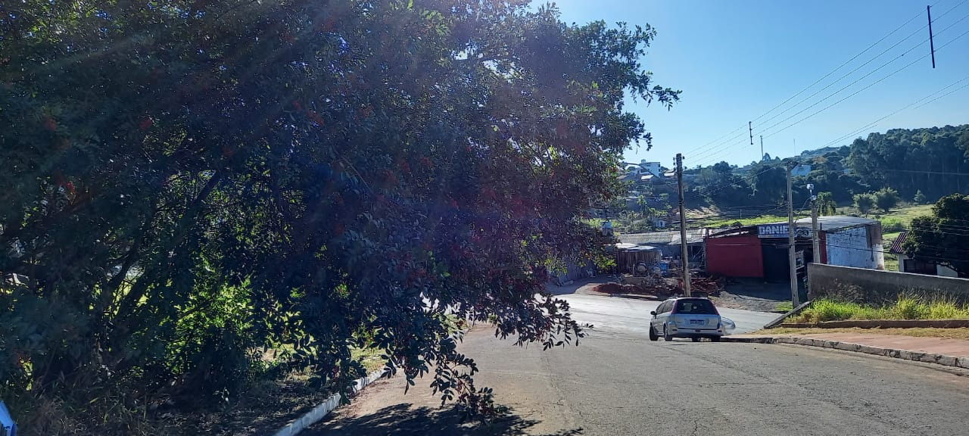
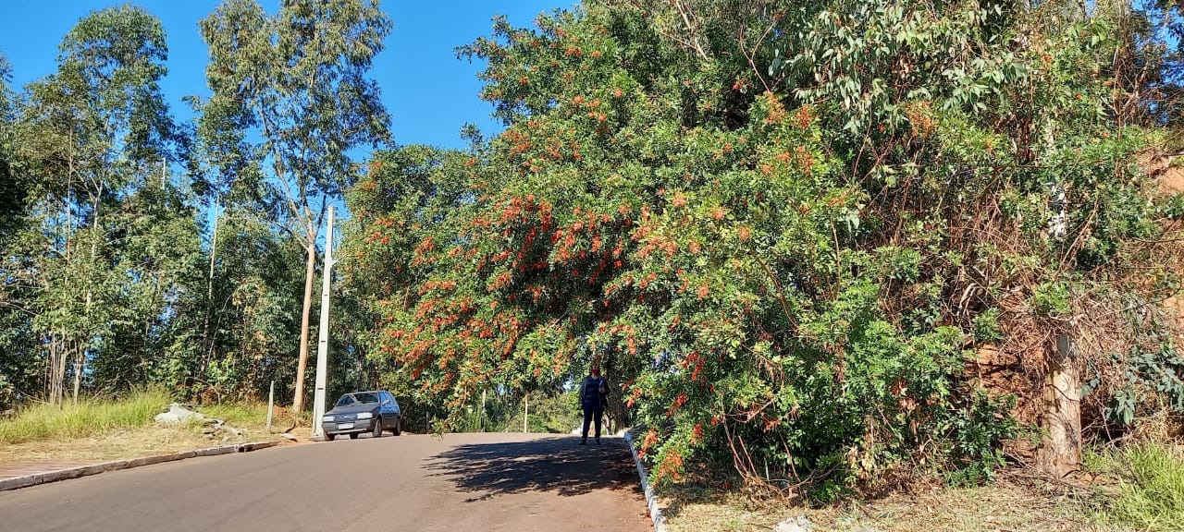

OBS: Redação conforme o original da autora.
/SMC

